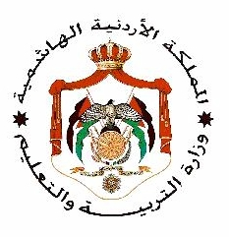
وزراة التربية التعليم
مديرية التربية والتعليم / لواء الجامعة
مدرسة التاريخ :- / / 2017
الاسم :- ............................................ الشعبة ( ) الزمن : ساعة واحدة
امتحان نهاية الفصل الأول لمادة جغرافيا + وطنية للصف السابع
السؤال الأول: ضع إشارة ( √ ) امام العبارة الصحيحة واشارة ( × ) امام العبارة الخطأ : (10 علامات )
- من اشكال الحقوق والحريات الأساسية الحق في الحياة ( )
- اللون الأحمر الداكن هو الراية لقوات المسلحة الاردنية ( )
- المحيط الهادئ هو اكبر المحيطات ( )
- الصحاري الحارة كصحراء ( كلهاري ) في الجنوب ( )
- يسمى الجزء الذي تضيئه الشمس من الأرض ليلا ( )

السؤال الثاني: أ ) ما الفرق بين السهول في قارة اسيا و السهول في قارة اوقيانوسيا : ( 10 علامات )

ب ) عرف ما يلي :
أ ) حرية التنقل والإقامة :

ب ) مبدأ سيادة القانون :

ج ) الدولة الحديثة :

السؤال الثالث: أ ) اذكر فوائد نظام ( GPS ) . ( 10 علامات )
1 - 2 –
3 – 4 –

ب ) اذكر اهداف المجالس البرلمانية الطلابية .

السؤال الرابع: شرح حركة او طريقة انتقال الحرارة داخل الغلاف الجوي وخارجة ؟ ( 10 علامات )

معلم المادة :

